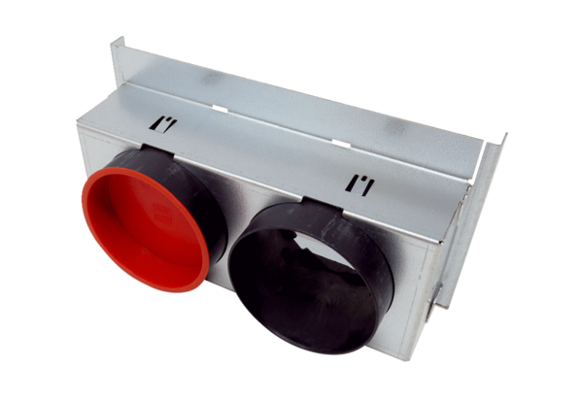Lemez adapter WS 75 ACsomagolási egység: 1 darabVálaszték: K
Termékszám: 0093.1585Gyártó: MAICO

